# Flex布局是什么？

Flex是Flexible Box缩写，意为”弹性布局”，用来为盒装模型提供最大灵活性，任意一个容器都可以指定为flex布局。

## 1.1 W3C解释

Flexbox Layout(Flexible Box)模块，W3C官方称为CSS弹性盒子布局，是在CSS3中定义的一种新的布局模式.

## 1.2 具体解释

Flexbox可以控制在容器内的子元素的对齐方式、排列方式以及排序顺序，即使其子元素的尺寸是未知或者动态的情况下。

弹性容器的主要特点就是能够调整其子元素的宽度或者高度以使其能在不同分辨率的屏幕下能用最好的方式去填充可用空间。

# 基本概念

采用Flex布局的元素成为Flex容器，简称”容器”。它的所有子元素自动成为容器成员，称Flex项目。

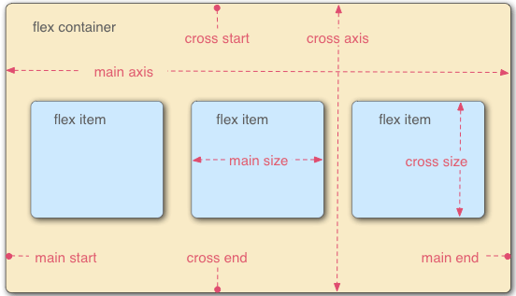

容器默认存在两根轴：

1. 水平的主轴（main axis）和垂直的交叉轴（cross axis）。

2. 主轴的开始位置（与边框的交叉点）叫做main start. 结束位置叫做main end；

3. 交叉轴的开始位置叫做cross start，结束位置叫做cross end。

4. 项目默认沿主轴排列。单个项目占据的主轴空间叫做main size，占据的交叉轴空间叫做cross size

# 3.css

## 3.1容器属性

共有以下6个属性作用于容器上：

flex-direction、flex-wrap、flex-flow、justify-content、align-items、align-content.

### 3.1.1flex-direction 属性

flex-direction决定主轴的方向，可选属性值：

row(默认值):主轴为水平方向,起点在左端。

row-reverse:主轴为水平方向,起点在右端。

column:主轴为垂直方向、起点在上。

column-reverse:主轴在垂直方向、起点在下。

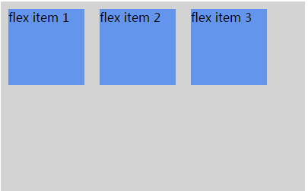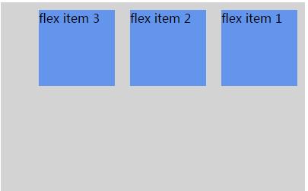

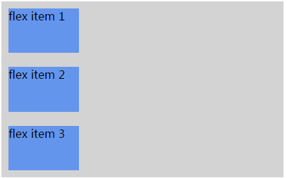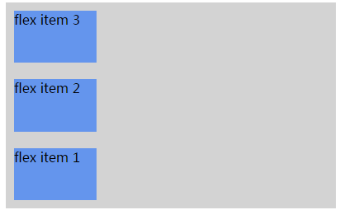

### 3.1.2flex-wrap属性

默认情况下,所有的元素在一条轴线上。flex-wrap允许当一条轴线排不下，如何换行。可选属性值:

nowrap(默认):不换行，在对应方向上被压缩

wrap:换行,第一行在上

wrap-reverse:换行，第一行在下

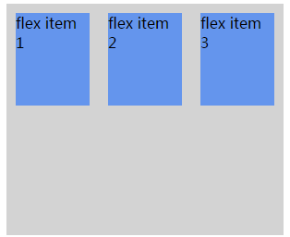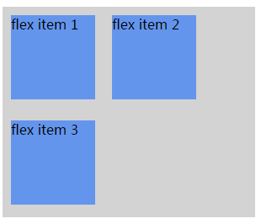

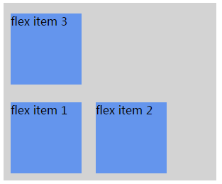

### 3.1.3flex-flow属性

flex-flow是flex-direction属性和flex-wrap简写，默认row nowrap.

### 3.1.4justify-content属性

justify-content属性定义项目在主轴上的对其方式。可选属性值：

flex-start(默认值):左对齐

flex-end:右对齐

center:居中

space-between:两端对其,项目之间间隔相等

space-around:每个项目连个间隔相等。所以，项目之间间隔比项目与边框间隔大一倍。

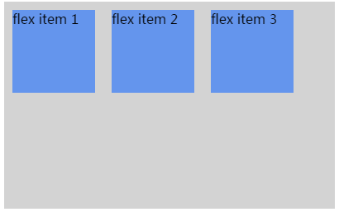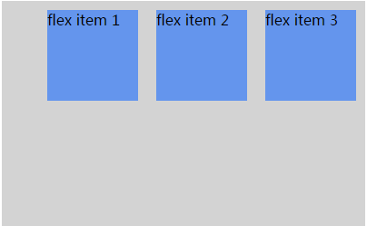

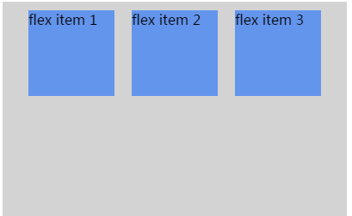

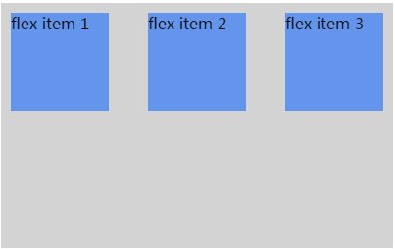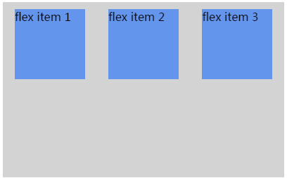

### 3.1.5align-items属性

定义项目在交叉轴上如何对齐,可选属性：

flex-start:交叉轴起点对齐。

flex-end:交叉轴终点对齐。

center:交叉轴中点对齐。

baseline:项目的第一行文字的基线对齐。

stretch(默认值):如果项目未设置高度或者设置为auto,则将占满整个容器的高度

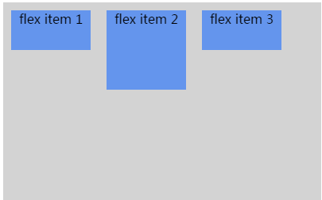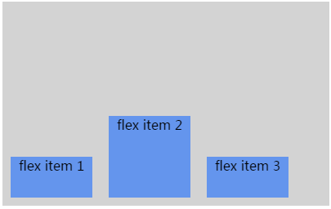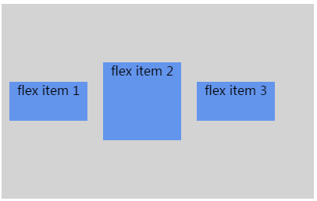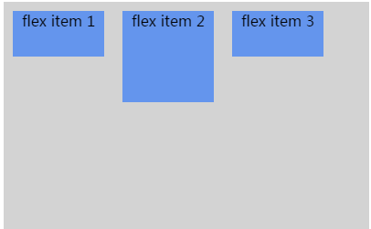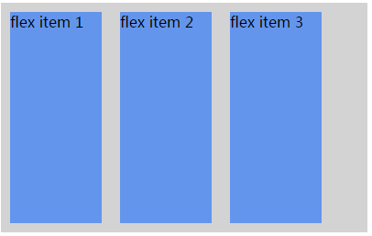

### 3.1.6align-content属性

定义了多根轴线的轴线的对齐方式，如果项目只有一根轴线，则不起作用。属性如下：

flex-start:与交叉轴起点对齐

flex-end:与交叉轴终点对齐

center:与交叉轴中点对齐

space-between:与交叉轴两端对齐,轴线之间间隔平均分布

space-around:每根轴线两侧间隔相等，轴线之间间隔比轴线与边框间隔大一倍

strench(默认):轴线占满整个交叉轴

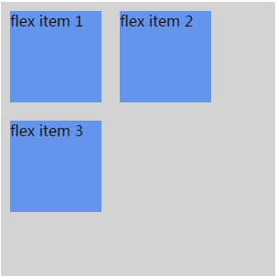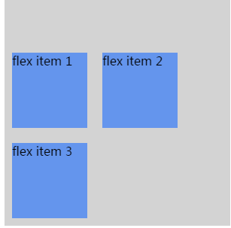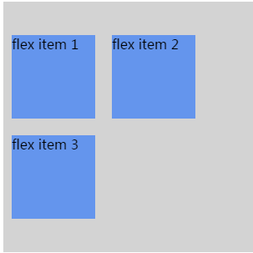

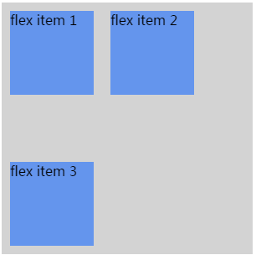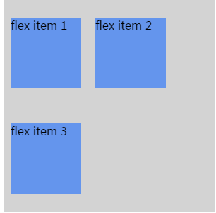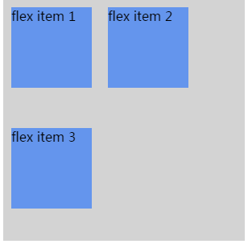

## 3.2项目属性

### 3.2.1order属性

order定义项目的排列顺序。数值越小，排列越靠前，默认0

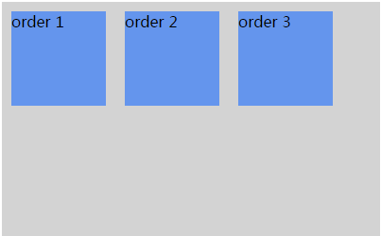

### 3.2.2flex-grow属性

flex-grow属性定义项目放大比例，默认0

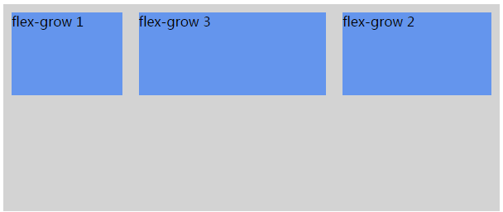

### 3.3.3align-self属性

允许单个项目有和其他项目不同的对其方式,课覆盖align-items属性，默认auto,表示集成父元素的align-items属性,若不存在父元素,则等同于stretch

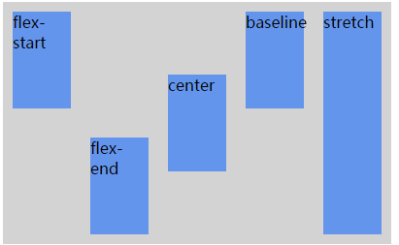

align-items设置居中，五个按钮分别对应align-self不同属性，则位置有不同

# React Native

flex在CSS和React Native端属性值有所不同，但用法相同

## 4.1容器属性

### 4.1.1flexDirection属性

该属性决定主轴的方向（即项目的排列方向）。

row：主轴为水平方向，起点在左端。

row-reverse：主轴为水平方向，起点在右端。

column(默认值)：主轴为垂直方向，起点在上沿。

column-reverse：主轴为垂直方向，起点在下沿。

### 4.1.2flexWrap属性

默认情况下,所有的元素在一条轴线上。flex-wrap允许当一条轴线排不下，如何换行。可选属性值:

nowrap(默认):不换行，在对应方向上被压缩

wrap:换行,第一行在上

wrap-reverse:换行，第一行在下

### 4.1.3jsutifyContent属性

定义了伸缩项目在主轴线的对齐方式

flex-start(默认值)：伸缩项目向一行的起始位置靠齐。

flex-end：伸缩项目向一行的结束位置靠齐。

center：伸缩项目向一行的中间位置靠齐。

space-between：两端对齐，项目之间的间隔都相等。

space-around：伸缩项目会平均地分布在行里，两端保留一半的空间。

### 4.1.4alignItems属性

定义项目在交叉轴上如何对齐，可以把其想像成侧轴（垂直于主轴）的“对齐方式”。

flex-start：交叉轴的起点对齐。

flex-end：交叉轴的终点对齐 。

center：交叉轴的中点对齐。

baseline：项目的第一行文字的基线对齐。

stretch（默认值）：如果项目未设置高度或设为auto，将占满整个容器的高度。

## 4.2项目属性

### 4.2.1alignSelf项目属性

“auto | flex-start | flex-end | center | baseline | stretch”

align-self属性允许单个项目有与其他项目不一样的对齐方式，可覆盖align-items属性。

默认值为auto，表示继承父元素的align-items属性，如果没有父元素，则等同于stretch。

# React其余布局

## 5.1视图边框

borderBottomWidth number 底部边框宽度

borderLeftWidth number 左边框宽度

borderRightWidth number 右边框宽度

borderTopWidth number 顶部边框宽度

borderWidth number 边框宽度

border

## 5.2尺寸

width number

height number

## 5.3外边距

margin number 外边距

marginBottom number 下外边距

marginHorizontal number 左右外边距

marginLeft number 左外边距

marginRight number 右外边距

marginTop number 上外边距

marginVertical number 上下外边距

## 5.4内边距

padding number 内边距

paddingBottom number 下内边距

paddingHorizontal number 左右内边距

paddingLeft number 做内边距

paddingRight number 右内边距

paddingTop number 上内边距

paddingVertical number 上下内边距

## 5.5边缘

left number 属性规定元素的左边缘。该属性定义了定位元素左外边距边界与其包含块左边界之间的偏移。

right number 属性规定元素的右边缘。该属性定义了定位元素右外边距边界与其包含块右边界之间的偏移

top number 属性规定元素的顶部边缘。该属性定义了一个定位元素的上外边距边界与其包含块上边界之间的偏移。

bottom number 属性规定元素的底部边缘。该属性定义了一个定位元素的下外边距边界与其包含块下边界之间的偏移。

## 5.6定位(position)

position enum(‘absolute’, ‘relative’)属性设置元素的定位方式，为将要定位的元素定义定位规则。

absolute：生成绝对定位的元素，元素的位置通过 “left”, “top”, “right” 以及 “bottom” 属性进行规定。

relative：生成相对定位的元素，相对于其正常位置进行定位。因此，”left:20” 会向元素的 LEFT 位置添加 20 像素。